**思仪科技新突破宽带高功率脉冲检波技术**

来源：思仪科技

微波功率是表征微波信号特性的一个重要参数，如微波发射机的输出功率、测量微波接收机的灵敏度以及衰减与增益等参数，都需要使用微波功率来表征，随着微波脉冲功率技术工程应用和近代微波理论的迅速发展，高功率微波（简称 HPM）成为了一个快速发展的领域，如何能够快速、高效、准确的检测和标定高功率微波的功率水平，成了相关领域测试的一个新的难题。

目前国内外直接用于功率检测的检波器最大承受功率一般不超过20dBm，检波响应时间约数十纳秒，虽然可以通过增加衰减的方式提升检波器的承受功率，但输出电平将显著减小，无法满足高功率微波检测场合对检波器承受功率、输出电平和体积的综合要求，并且高功率微波脉冲信号的脉宽窄，边沿时间仅为5ns左右，也对检波器提出了很高的技术要求。

中电科思仪科技股份有限公司（简称“思仪科技”）一直致力于宽带检波器产品的研发，通过高功率微波检波技术攻关，实现了40GHz频率范围内的高功率检波器件和电路设计技术突破，将最大可承受脉冲功率从20dBm提升至30dBm（检波电压达900mV），脉冲检波响应时间3ns（典型值），新开发了1GHz～18GHz、18GHz～40GHz检波器产品如图1所示。实测在1GHz～18GHz 技术指标如图2、图3、图4所示。

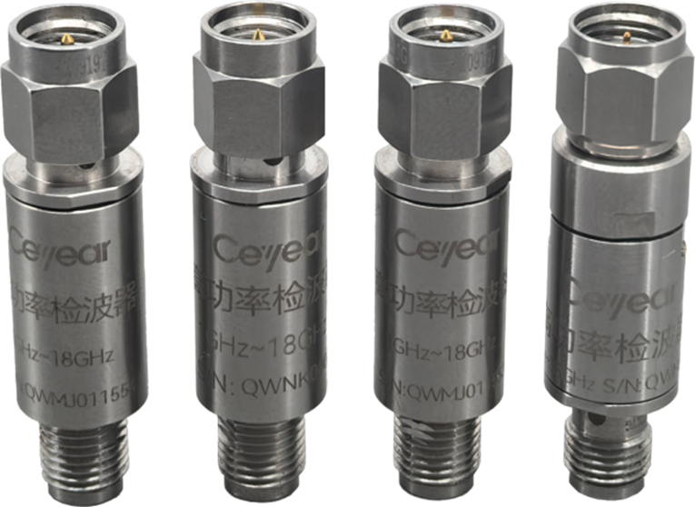

图1 1GHz～18GHz高功率检波器(含40GHz产品)

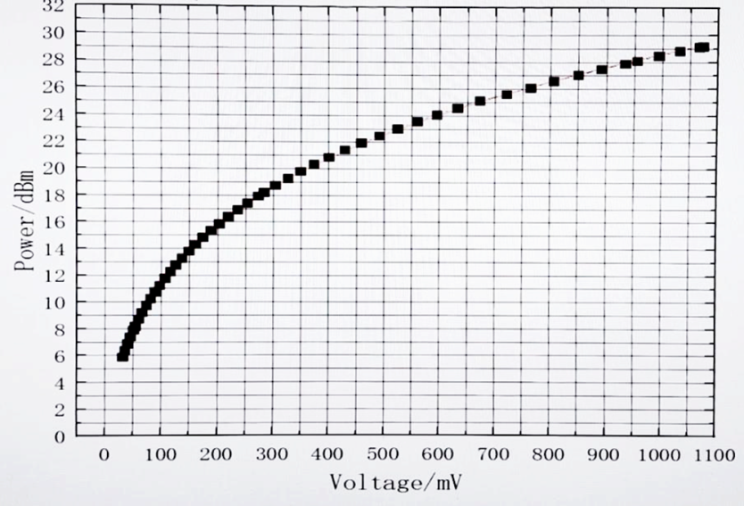

图2 10GHz检波电压

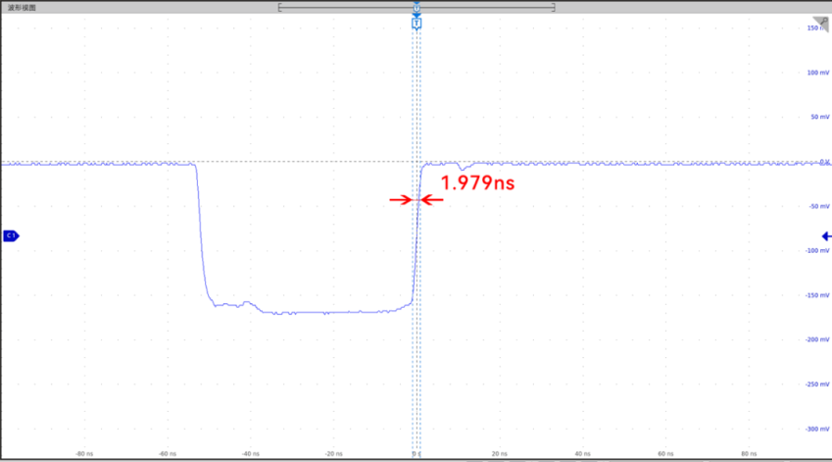

图3检波响应时间（50Ω）

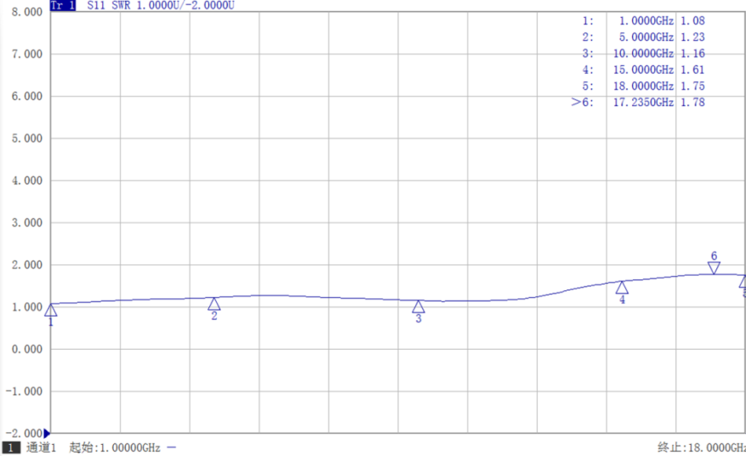

图4输入驻波

思仪科技推出两种高功率同轴检波器产品技术指标如下：

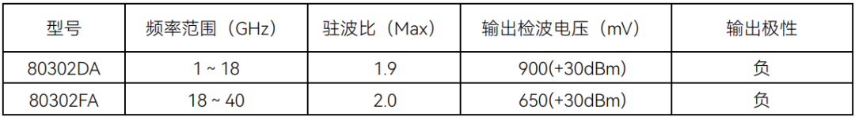

同时，思仪科技还有丰富的同轴和波导检波器产品如下：

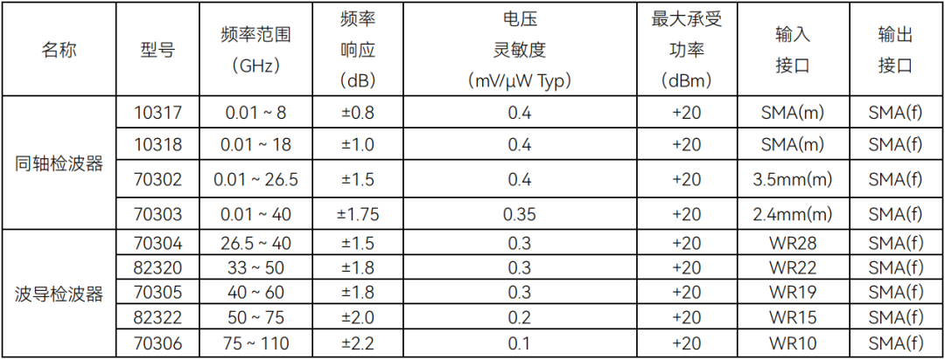

思仪科技持续关注微波毫米波产业创新，除检波器外，我公司目前已有变频器组件、倍频器组件、微波开关、微波测量探针、隔直模块、功分器、宽带巴伦、偏置器、定向电桥耦合器、天线、转接器、校准件、测试电缆等超宽带微波部组件产品，具体产品信息可到官网下载或致电官方客服电话4001684191垂询。